Febrero 2 de 2015 Las profesiones
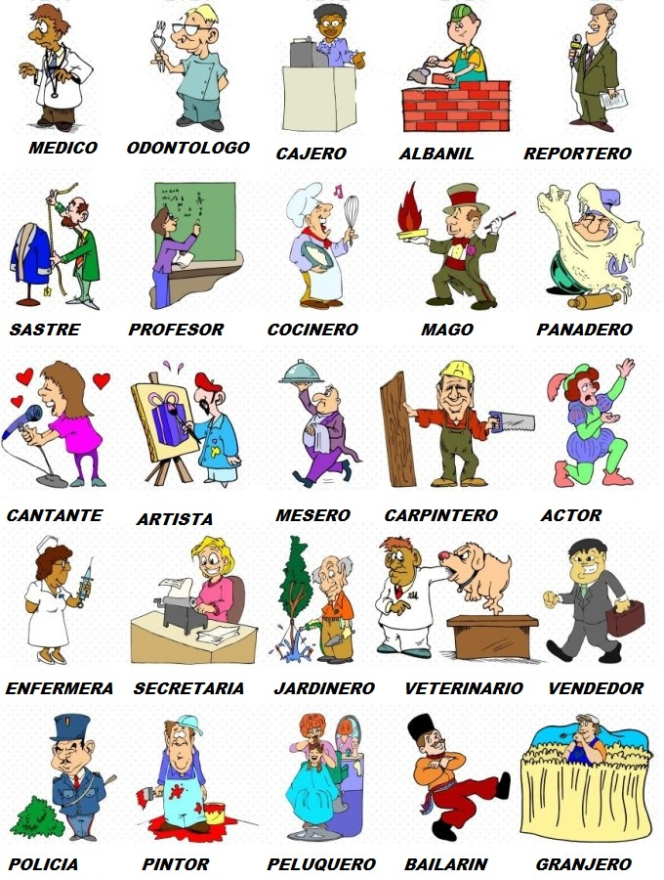
- Contestar el telefono
- Vigilar
- Pintar
- Plantar flores
- Bailar
- Cultivar
- Motilar
- Cantar
- Hacer pan
- Inyectar
- Curar animales
- Vender
- Hacer trucos
- Attender clients
- Cortar madera
- Actuar
- Cocinar
- Ensenar
- Limpiar los dientes
- Curar a los enfermos
- Coser
- Informar
- Construer
- Contar dinero

Avisos

Se prohibe
Se necesita
Se require
Se busca
No se puede
No se debe
Advertencia
Favor no.
Se puede
No se puede

